Об утверждении Плана по управлению пастбищами и их использованию села Жетекши города Павлодара на 2024-2025 годы
Решение Павлодарского городского маслихата Павлодарской области от 27 апреля 2023 года № 18/2
В соответствии со статьей 6 Закона Республики Казахстан "О местном государственном управлении и самоуправлении в Республике Казахстан", подпунктом 1) статьи 8 Закона Республики Казахстан "О пастбищах", Павлодарский городской маслихат РЕШИЛ:
1. Утвердить прилагаемый План по управлению пастбищами и их использованию села Жетекши города Павлодара на 2024-2025 годы.
3. Настоящее решение вводится в действие по истечении десяти календарных дней после дня его первого официального опубликования.
Председатель Павлодарского городского маслихата | К. Кожин
Утвержден
решением Павлодарского
городского маслихата
от 27 апреля 2023 года
№ 18/2
План по управлению пастбищами и их использованию села Жетекши на 2024-2025 годы
Настоящий План по управлению пастбищами и их использованию в селе Жетекши города Павлодара на 2024-2025 годы (далее - План) разработан в соответствии с Земельным кодексом Республики Казахстан от 20 июня 2003 года, Законом Республики Казахстан от 20 февраля 2017 года "О пастбищах", Законом Республики Казахстан от 23 января 2001 года "О местном государственном управлении и самоуправлении в Республике Казахстан", приказом Заместителя Премьер-Министра Республики Казахстан - Министра сельского хозяйства Республики Казахстан от 24 апреля 2017 года № 173 "Об утверждении Правил рационального использования пастбищ" и приказом Министра сельского хозяйства Республики Казахстан от 14 апреля 2015 года № 3-3/332 "Об утверждении предельно допустимой нормы нагрузки на общую площадь пастбищ".
План принят с учетом сведений о состояний геоботанического обследования пастбищ, сведений о ветеринарно-санитарных объектах, данных о численности поголовья сельскохозяйственных животных с указанием их владельцев – пастбище пользователей, физических и (или) юридических лиц, данных о количестве гуртов, отар, табунов, сформированных по видам и половозрастным группам сельскохозяйственных животных, сведений о формировании поголовья сельскохозяйственных животных для выпаса на отгонных пастбищах, особенностей выпаса сельскохозяйственных животных на культурных и аридных пастбищах, сведений о сервитутах для прогона скота и иных данных, предоставленных государственными органами, физическими и (или) юридическими лицами.
План принимается в целях рационального использования пастбищ, устойчивого обеспечения потребности в кормах и предотвращения процессов деградации пастбищ.
План содержит:
1) схему (карту) расположения пастбищ на территории села Жетекши в разрезе категорий земель, собственников земельных участков и землепользователей на основании правоустанавливающих документов, согласно приложению 1 к настоящему Плану;
2) приемлемые схемы пастбищеоборотов на территории села Жетекши, согласно приложению 2 к настоящему Плану;
3) карту села Жетекши с обозначением внешних и внутренних границ и площадей пастбищ, в том числе сезонных, объектов пастбищной инфраструктуры, согласно приложению 3 к настоящему Плану;
4) схему доступа пастбище пользователей к водоисточником (озҰрам, рекам, прудам, копаням, оросительным или обводнительным каналам, трубчатым или шахтным колодцам), составленную согласно норме потребления воды на территории села Жетекши, согласно приложению 4 к настоящему Плану;
5) схему перераспределения пастбищ для размещения поголовья сельскохозяйственных животных физических и (или) юридических лиц, у которых отсутствуют пастбища, и перемещения его на предоставляемые пастбища на территории села Жетекши, согласно приложению 5 к настоящему Плану;
6) схему размещения поголовья сельскохозяйственных животных на отгонных пастбищах физических и (или) юридических лиц, не обеспеченных пастбищами, расположенными при селе на территории села Жетекши, согласно приложению 6 к настоящему Плану;
7) календарный график по использованию пастбищ, устанавливающий сезонные маршруты выпаса и передвижения сельскохозяйственных животных, согласно приложению 7 к настоящему Плану.
Территория села находится на правом берегу реки Иртыш. В пределах Прииртышский плосковолнистой равнины области Западно-Сибирской низменности. Рельеф богарной части представлен плоско волнистой аллювиальной равниной, расположенной в пределах в первой, второй и третьей надпойменных террас р.Иртыш.
Своеобразие гидрографического облика данной территории обусловлено рядом физики-географических факторов, из которых являются резко континентальный климат с малым количеством осадков и равнинный рельеф с наличием западин. Здесь сформировались каштановые, луговато-каштановые почвы и солонцы каштановые.
Средняя урожайность пастбищных угодий составляет 1,1-2,5 центнер/гектар.
Фонд кормов пастбищ используется в пастбищный период продолжительностью 170-180 дней.
Село Жетекши расположен в северной части с территорией села Мойылды, на востоке Заринским сельским округом на юге и западе с территорией города Павлодара.
По природно-климатическим условиям территория села Жетекши расположено в подзоне сухих степей с резко континентальным климатом, для которого свойственны засушливость весенне-летнего периода, высокие летние и низкие зимние температуры, недостаточное и неустойчивое погодам количество атмосферных осадков, с летним их максимум и значительно ветровая деятельность в течении всего года.
Общая площадь территории села Жетекши 1307,8 гектар, из них пастбищные земли – 846,0 гектар.
По категориям земли подразделяются на:
земли сельскохозяйственного назначения – 846,0 гектар;
земли населенных пунктов – 439,0 гектар;
земли промышленности, транспорта, связи, для нужд космической деятельности, обороны, национальной безопасности и иного несельскохозяйственного назначения – 22,0 гектар;
земли лесного фонда – 1,0 гектар земли запаса - нет.
Количество поголовья сельскохозяйственных животных на территории села: 606 голов крупного рогатого скота, 1 309 голов мелкого рогатого скота, 399 голов лошадей.
Сформированные стада, отары, табуны сельскохозяйственных животных по видам распределились следующим образом:
1 стада крупного рогатого скота;
Пастбища, в связи с природно-климатической особенностью сельского округа относятся к природным пастбищам, и используются преимущественно для выпаса скота. Культурных и аридных пастбищ на территории села нет.
Основными пользователями пастбищ являются, население села Жетекши.
На территории села Жетекши действует 1 ветеринарный пункт.
В селе Жетекши сервитуты для прогона скота не установлены.
Приложение 1
к Плану по управлению
пастбищами и их использованию
села Жетекши города
Павлодара на 2024-2025 годы
Схема (карта) расположения пастбищ на территории села Жетекши в разрезе категорий земель, собственников земельных участков и землепользователей на основании правоустанавливающих документов

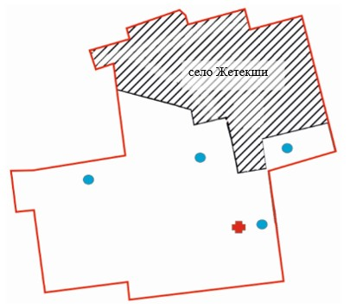

Условные обозначения:

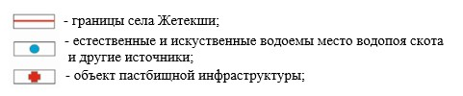

Приложение 2
к Плану по управлению
пастбищами и их использованию
села Жетекши города
Павлодара на 2024-2025 годы
Приемлемые схемы пастбищеоборотов на территории села Жетекши

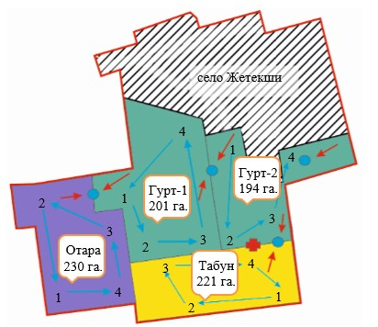

Условные обозначения:

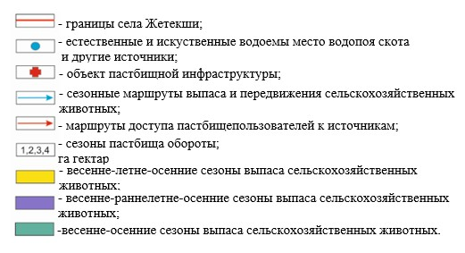

Приложение 3
к Плану по управлению
пастбищами и их использованию
села Жетекши города
Павлодара на 2024-2025 годы
Карта села Жетекши с обозначением внешних и внутренних границ и площадей пастбищ, в том числе сезонных, объектов пастбищной инфраструктуры

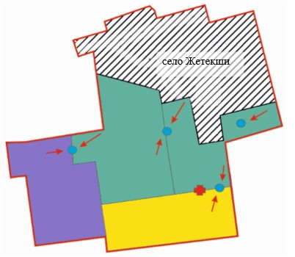

Условные обозначения:

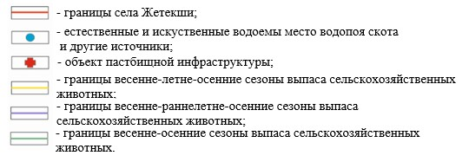

Приложение 4
к Плану по управлению
пастбищами и их использованию
села Жетекши города
Павлодара на 2024-2025 годы
Схема доступа пастбищепользователей к водоисточникам (озерам, рекам, прудам, копаням, оросительным или обводнительным каналам, трубчатым или шахтным колодцам), составленную согласно норме потребления воды на территории села Жетекши

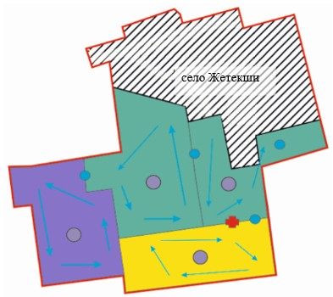

Условные обозначения:

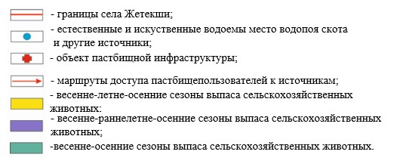

Приложение 5
к Плану по управлению
пастбищами и их использованию
села Жетекши города
Павлодара на 2024-2025 годы
Схема перераспределения пастбищ для размещения поголовья сельскохозяйственных животных физических и (или) юридических лиц, у которых отсутствуют пастбища, и перемещения его на предоставляемые пастбища на территории села Жетекши

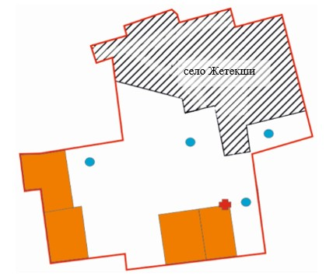

Условные обозначения:

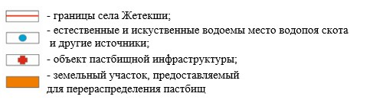

Приложение 6
к Плану по управлению
пастбищами и их использованию
села Жетекши города
Павлодара на 2024-2025 годы
Схема размещения поголовья сельскохозяйственных животных на отгонных пастбищах физических и (или) юридических лиц, не обеспеченных пастбищами, расположенными при сельском округе на территории села Жетекши

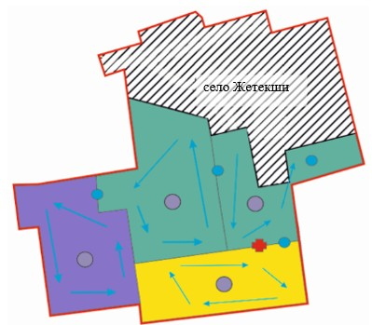

Условные обазначения:

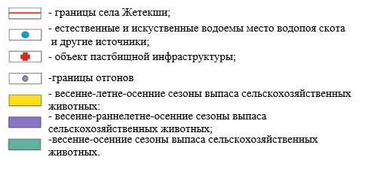

Приложение 7
к Плану по управлению
пастбищами и их использованию
села Жетекши города
Павлодара на 2024-2025 годы
Календарный график по использованию пастбищ, устанавливающий сезонные маршруты выпаса и передвижения сельскохозяйственных животных
Годы | Загон 1 | Загон 2 | Загон 3 | Загон 4
2024 | весенне-летний сезон 1 | летний сезон 2 | осенний сезон 3 | отдыхающий сезон
2025 | отдыхающий сезон | весенне-летний сезон 1 | летний сезон 2 | осенний сезон 3

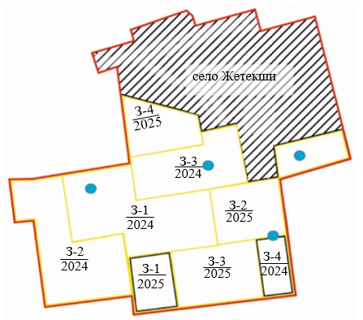

Условные обозначения:

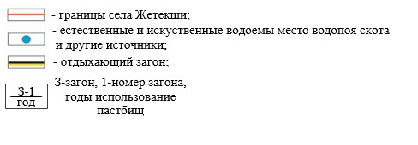

© 2012. РГП на ПХВ «Институт законодательства и правовой информации Республики Казахстан» Министерства юстиции Республики Казахстан

